**Ф.И.О. учителя:** Лобанова Наталья Григорьевна

**Класс:** 3

**Школа:** Российско - Таджикское государственное бюджетное общеобразовательное учреждение в г. Худжанд "СОШ им. А.П. Чехова"

**План урока по математике**

**Тема**: решение задач разными способами.

**Планируемые результаты:**

**Предметные:** совершенствовать известные случаи табличного умножения и деления. Закреплять умения решать задачи разными способами.

**Метапредметные:**

**Коммуникативные**   
**-**формирую умения объяснять свой выбор, строить фразы, отвечать на поставленный вопрос, аргументировать; умение работать в парах, в группах, учитывая позицию собеседника; организовать и осуществить сотрудничество с учителем и сверстник  
**Регулятивные:** обнаруживать и формулировать учебную проблему вместе с учителем, контроль в форме сличения способа действия и его результата с заданным эталоном;

**Познавательные:** соотносить результат своей деятельности с целью и оценивать его; высказывать и аргументировать свою точку зрения, формировать способность и умение учащихся производить простые логические действия ( анализ, сравнение).

**Личностные:** ; прививать любовь к математике; воспитывать умения выслушивать и уважать мнение другого человека .

**Ход урока:**

**Организационный момент.**

**-**Дети читают стихи о математике.

1. Математика – королева наук!

Без неё не летят корабли,

Без неё не поделишь ни акра земли,

Даже хлеба не купишь, рубля не сочтёшь,

Что почём, не узнаешь,

А узнав, не поймёшь!

2. Без счета не будет на улице света.

Без счета не сможет подняться ракета.

Без счета письмо не найдет адресата

И в прятки сыграть не сумеют ребята.

 -Это всё о математике. Вы согласны с автором этих строк? Есть желающие поспорить?

- Какое незнакомое слово встретилось, слушая стихотворение? Акр (единица измерения площади)

|  |
| --- |
| 1 акр = 100 кв м |

**Устный счет.**

Запись даты в тетради.

1. **Минутка чистописания**

**1) 1, 2, 4, 8 … … …(1 слайд)**

- что можете сказать об этих числах (однозначные)

-какое число лишнее?

- Какую закономерность содержат эти числа? Продолжи последовательность (9, 11, 19) (**2 слайд)**

- что общего в этих числах? (нечетные)

- какие действия мы можем выполнить с числами? (сложить, умножить, вычесть, разделить)

**2) на какое число можно разделить одновременно пары чисел**

**21 и 49 36 и 81 12 и 18 ( 3 слайд)**

1. **Разгадай ребус и вы узнаете тему нашего урока ( 4 слайд)**

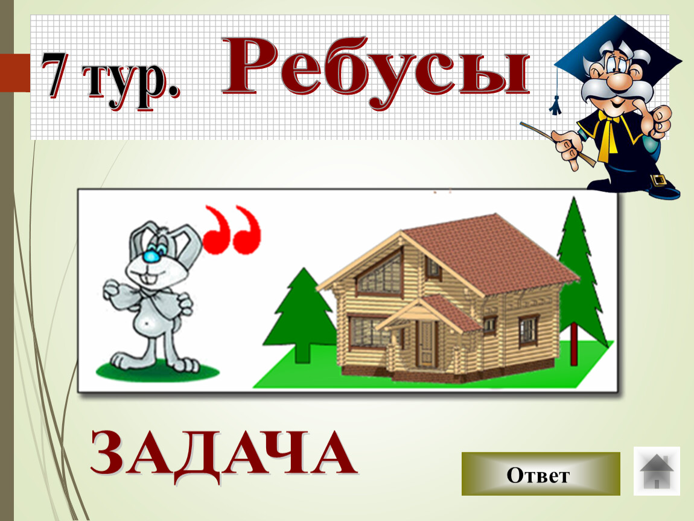

- тема нашего урока (решение задач)

- какие цели урока перед собой определим?

- тему урока начнем с мозгового штурма.

**3. Мозговой штурм**

- В прятки играют 13 ребят, один из них водит. Водящий уже нашел 9 ребят. Сколько ребят надо найти? (3)

- Азиза сидит на второй парте спереди, если посчитать с конца, то это 4 парта. Сколько парт в ряду? (5)

Сколько детей сидит за этими партами, если за каждой партой сидит по 2 человека? (10)

-У доски стояли три мальчика: Абуали, Абдухамид, Дамир.

Дамир стоял посередине. Как сделать, чтобы Дамир был крайним, не двигаясь с места?

- для класса купили 20 тетрадей по 3 рубля. сколько стоила покупка?

- что в задаче обозначает 20 тетрадей? А 3 рубля? Что такое цена? А что нужно посчитать? Что такое стоимость?

**4. Работа по теме.**

**Конкурс задач**. Групповая работа. **Таблица**

-составить задачу по рисунку.

- выполнить краткую запись к задаче.

цена кол -во стоимость

- решение задачи по действиям и выражением разными способами.

- Какое правило используем, чтобы найти стоимость7

- Можно ли эту задачу решить другим способом?

- С какими величинами решали задачу?

- какое правило применили, решая задачу? (умножение суммы на число)

Проверка: записать выражение

**5. Физминутка**

Вышли мышки как то раз,

Посмотреть который час.

Раз, два, три, четыре

Мышки дернули за гири.

Вдруг раздался страшный звон,

Побежали мышки вон.

**Физминутка для глаз.**

**-** посмотрите влево, вправо, вверх, вниз, не поворачивая головы;

- часто поморгайте глазами, посмотрите вдаль.

**6. Работа в парах. (6 слайд)**

Решение задачи выражением.

Проверка. Первые решившие задачу пары, выходят к доске, записывают свое решение)

7. Определить количество треугольников **(таблица).**

**-** что можем вычислить у треугольника? **(площадь и периметр)**

**-** какие величины будем использовать?

**-** Как вычислить периметр у прямоугольника? площадь?

-Что можете сказать про квадрат?

- в каких единицах измеряем периметр?

- в каких единицах измеряем площадь фигуры? (таблица формул)

**6. Самостоятельная работа ( карточка)**

а) длина прямоугольника 6дм, ширина 3дм. Вычисли площадь прямоугольника.

б) Длина прямоугольника 12мм, ширина в 3 раза короче длины. Вычисли площадь прямоугольника.

**Проверка по образцу: (слайд 7)**

а) 6 х 3 = 18 кв. дм

б) 12 : 3 х 12 = 48 кв. мм

**Итог:**

- Какие цели мы ставили в начале урока? Удалось ли выполнить поставленные цели?

- Что нового вы сегодня узнали?

- Что было интересным?

- что показалось трудным?

**Решить выражения устно.**

14 х 4= 56 м

45 : 5 = 9 е

13 х 4 = 52 о

42 : 7 = 6 ц

21 х 2 = 42 л

36 : 3 = 12 д

51 : 3 = 17 о

- расположить числа в порядке убывания, составь слово.

**Домашнее задание:** карточка № 2, решить выражения на выбор (базовый уровень и повышенный).

Математика – королева наук!

Без неё не летят корабли,

Без неё не поделишь ни акра земли,

Даже хлеба не купишь, рубля не сочтёшь,

Что почём, не узнаешь,

А узнав, не поймёшь!

Без счета не будет на улице света.

Без счета не сможет подняться ракета.

Без счета письмо не найдет адресата

И в прятки сыграть не сумеют ребята.

|  |  |
| --- | --- |
| Расставь порядок действия, реши.  48 : 8 х 3 : 2 =  12 х 3 : 6 х 7 =  16 : 4 х 7 + 13 =  70 : ( 3 + 4) + 29 =  42 : 7 х 6 : 9 + 58 =  100 - ( 81 : 9 : 3 х 9) = | Расставь порядок действия, реши*  32 х 3 - 29 =  96 : 3 : 8 х 5 =  50 : 2 : 5 х 14 =  90 - (51 : 3 + 36) =  16 + (22 - 32 : 6) =  35 х ( 71 - 48 - 21) = |

|  |  |
| --- | --- |
| Расставь порядок действия, реши.  48 : 8 х 3 : 2 =  12 х 3 : 6 х 7 =  16 : 4 х 7 + 13 =  70 : ( 3 + 4) + 29 =  42 : 7 х 6 : 9 + 58 =  100 - ( 81 : 9 : 3 х 9) = | Расставь порядок действия, реши*  32 х 3 - 29 =  96 : 3 : 8 х 5 =  50 : 2 : 5 х 14 =  90 - (51 : 3 + 36) =  16 + (22 - 32 : 6) =  35 х ( 71 - 48 - 21) = |

1 акр = 100 кв м

|  |
| --- |
| Реши задачу:  а) длина прямоугольника 6дм, ширина 3дм. Вычисли площадь прямоугольника.  б) Длина прямоугольника 12мм, ширина в 3 раза короче длины. Вычисли площадь прямоугольника. |